- مدیریت نوبت دهی حذف بشه
- ادیتور توی کنترل پنل خیلی دیر لود میشه ببینید که سورس هاش خارجی نباشه
- پنل خیلی زود بیرون میپره و زمان سشن کم این زمان و مثل بقیه سایت ها بیشتر بکنید
- تایتل صفحات در کل صفحات سایت بررسی بشه همه جا اشکال داره (دقت کنید که صفحات مثل ثبت نام و صفحه اصلی از مدیریت متاتگ خونده بشه و اضافه کنید)
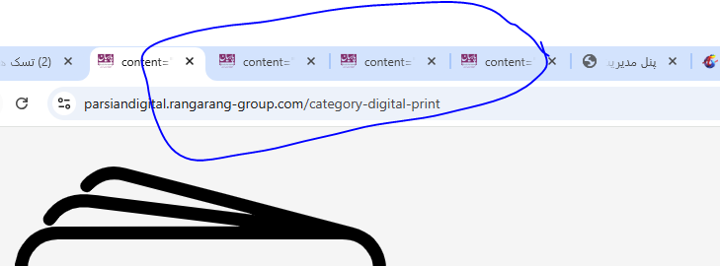

- در صفحه سفارش سبد خرید و در صفحه ثبت نام همه کلید ها بنفش، استایل کلید دوم را برای کلیدهایی که مهم نیستن استفاده کنید
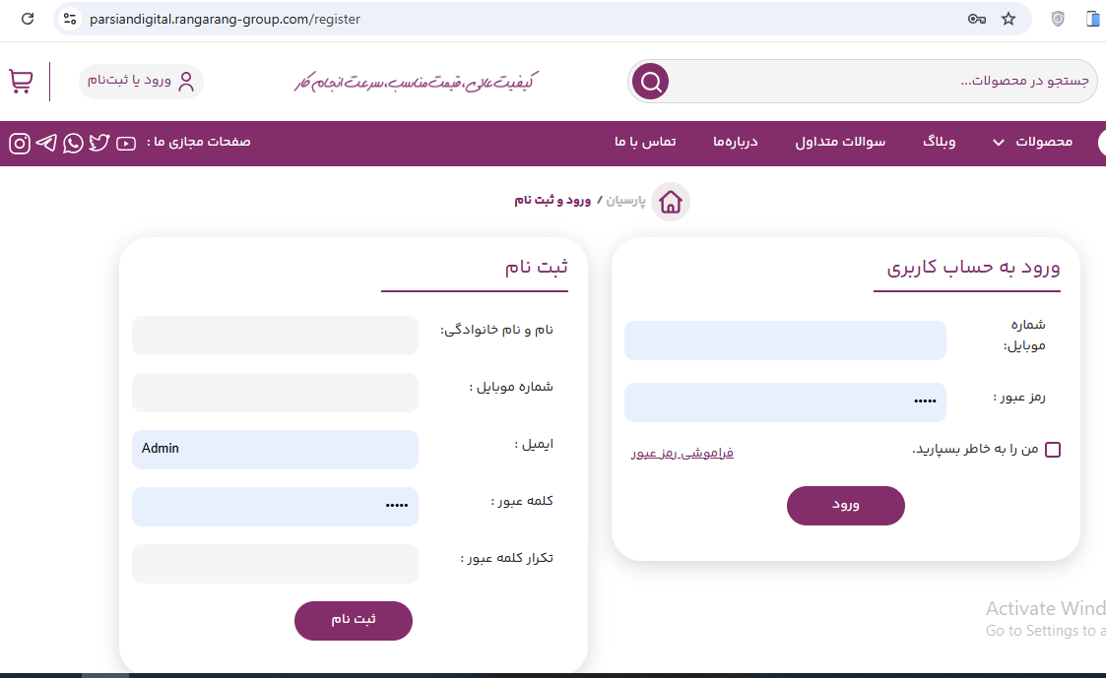
- این کلید بنفش بشه حالت غیرفعال پیدا کرده مشتری متوجه نمیشه
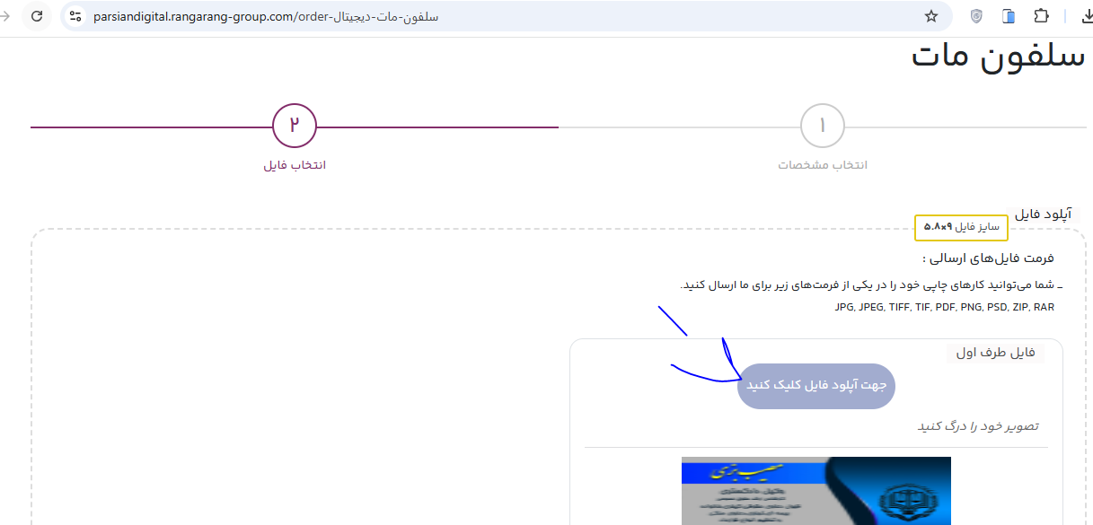
- توی صفحات دیگر هستم ولی همچنان صفحه اصلی دورش کادر داره
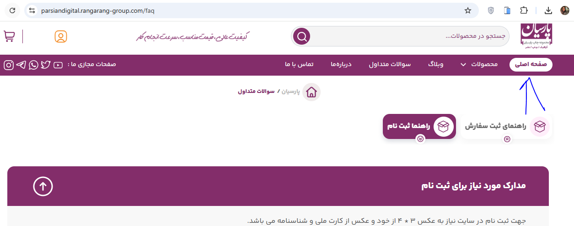
8-متن درباره ما همه کادر و بگیره و کامل باشه یه قسمت صفحه خالی


